2016年中考物理二轮《声、光专题》测试
（考试时间：100分钟 满分：100分）
一、选择题 (每题2分，共28分)
1．(2015·盐城) 由光的直线传播形成的光现象是 ( )
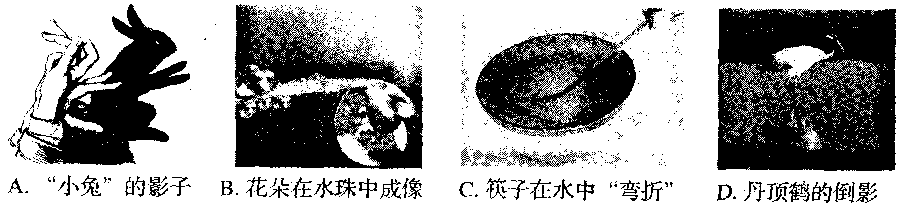
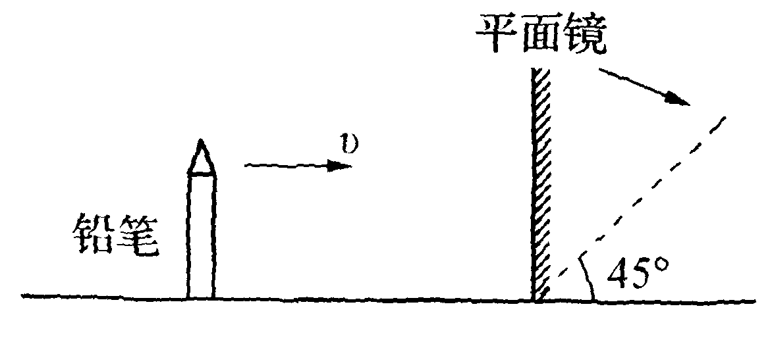
2．(2015·镇江) 如图所示，平面镜竖直放置
在水平面上，一支直立的铅笔从平面镜前
40 cm处，以5 cm／s的水平速度垂直向平
面镜匀速靠近．下列说法正确的是 ( )
A．铅笔在平面镜中所成的像逐渐变大
B．经过2 s，铅笔与它的像之间的距离变为 20 cm
C．铅笔的像相对于平面镜的速度为10 cm／s
D．若平面镜顺时针转至图中虚线位置，铅笔的像将与铅笔垂直
3．(2015·天津) 如左图平面镜上方有一发光点S，SO为入射光线，右图中对于其反射光线OC的作图过程中，正确规范的是 ( )
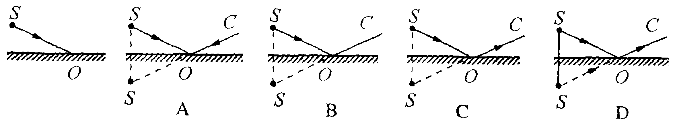
4．关于声现象，下列说法中正确的是 ( )
A．用声波能粉碎人体内的“小石头”，说明声波能够传递信息
B．敲锣时用力越大，声音的响度越高
C．市区内某些路段“禁鸣喇叭”，这是在声源处减弱噪声
D．“闻其声而知其人”，主要是根据声音的音调来判断的
5．城市里有“超声波洁牙”美容店，超声波之所以能洁牙，是因为( )
A．超声波是清洁剂
B．超声波传递去污信息
C．超声波发生反射
D．超声波引起液体的振动，振动把污垢去除
6．下列关于光现象的说法中正确的是 ( )
A．光只有发生镜面反射时反射角才等于入射角
B．太阳光中的红外线有杀菌作用
C．太阳光中的紫外线对人体只有害而无利
D．光在均匀介质中一定沿直线传播
7．关于声现象，下列说法正确的是 ( )
A．声音在不同介质中的传播速度相同
B．在真空中也可以传播声音
C．一切发声物体都在振动
D．只有超声波具有能量
8．如图所示的四幅图片中，其中一幅所反映的光学原理与其他三幅不同的是 ( )
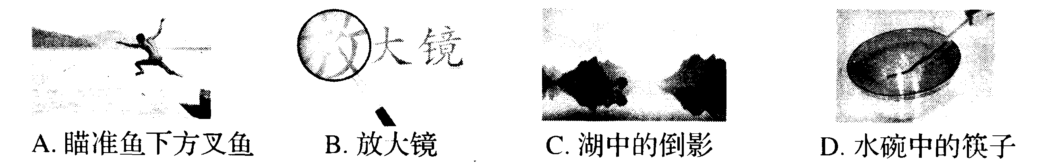
9．(2015·常州) 如图所示，关于“探究平面镜成像特点”的实验．下列说法中正确的是 ( )
A．实验用茶色玻璃板的目的是为了在玻璃板后成实像
B．选择大小相等的蜡烛A、B是为了比较像与物大小关系
C．将蜡烛A远离玻璃板，像会变小
D．把光屏放在玻璃板后像所在位置，像会成在光屏上
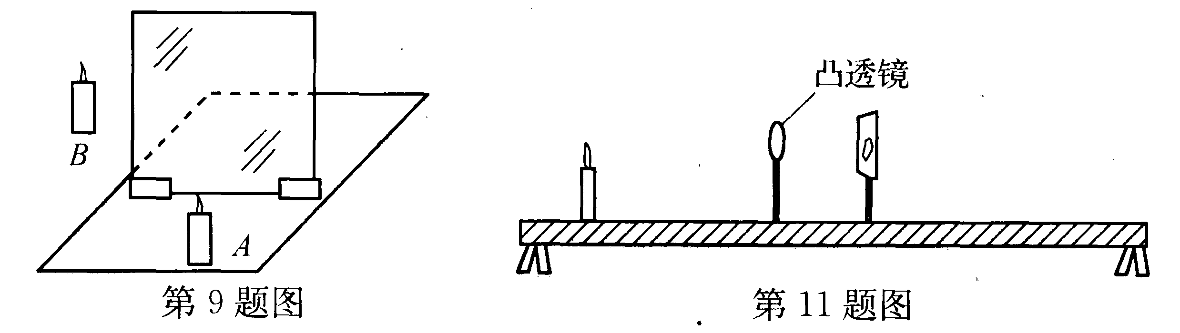
10．近来，小华为了看清书上的字，眼睛与书的距离和视力正常时相比越来越近了，这说明小华已 ( )
A．患上近视眼，需要配戴用凸透镜制成的眼镜
B．患上近视眼，需要配戴用凹透镜制成的眼镜
C．患上远视眼，需要配戴用凸透镜制成的眼镜
D．患上远视眼，需要配戴用凹透镜制成的眼镜
11．(2015·苏州) 如图所示，烛焰在光屏上成清晰的像．下列哪个光学器材的成像原理与其相同 ( )
A．投影仪 B．照相机
C．放大镜 D．近视眼镜
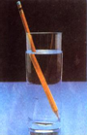
12．(2015·成都) 如图所示，将一支铅笔放入水中，看起来铅笔发生了弯折，这是因为 ( )
A．光在空气和水的分界面发生了镜面反射
B．光在空气和水的分界面发生了漫反射
C．光从空气射入水中，传播方向不变
D．光从水射入空气中，传播方向改变
13．如图甲所示是一个魔术箱，魔术箱顶部的中央有一条窄缝．使激光笔产生的激光束从左侧的小孔射入，从右侧小孔射出．将一块遮光板从顶部的窄缝插入箱中，可见遮光板并没有挡住激光束的传播．若魔术箱内部只由若干平面镜组成，根据这一奇怪的现象，小明对魔术箱内部的结构 (如图乙) 进行了猜想，下列猜测合理的是 ( )
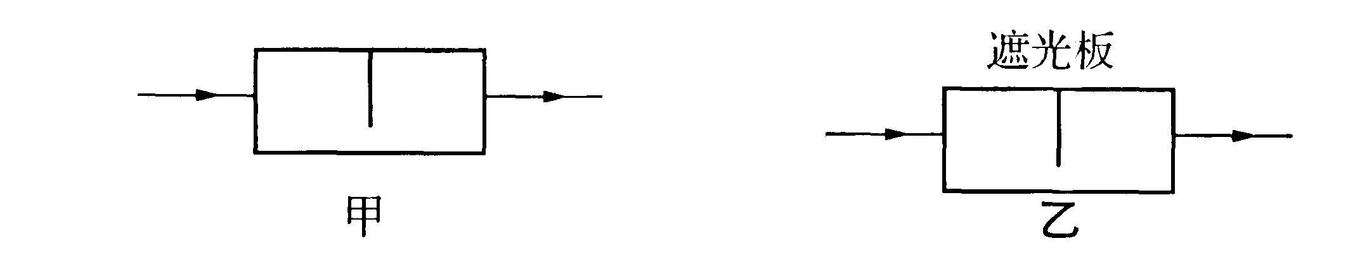
A．内部有一块平面镜即可 B．内部有二块平面镜即可
C．内部至少有三块平面镜 D．内部至少有四块平面镜
14．(2014·盐城) 在探究树阴下光斑的综合实践活动中，为了研究孔的大小对光斑形状的影响，小华设计了四种开有不同形状孔的卡片甲，并用另一张卡片乙覆盖在甲上，如图所示，接着从图示位置沿箭头方向水平移动乙，观察光斑形状的变化情况，下列合乎要求的是 ( )
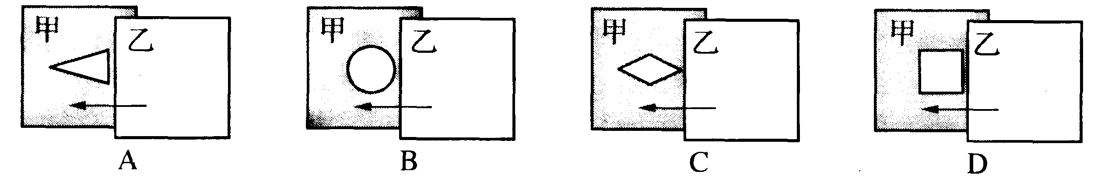
二、填空题 (每空1分，共33分)
15．敲打铜锣，因锣面 而发出声音，而在月球上由于没有空气，宇航员即使再用力敲打，他也不能直接听到锣声，这是因为 不能传声．
16．如图，盛有半杯水的玻璃杯中只有一条“小鱼”，而眼睛从某一角度可以较清晰地观察到有四条“小鱼”，如果从上往下分别记作①、②、③、④号，其中两个像是由于光射到玻璃发生反射形成的。分别是 号和 号．
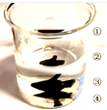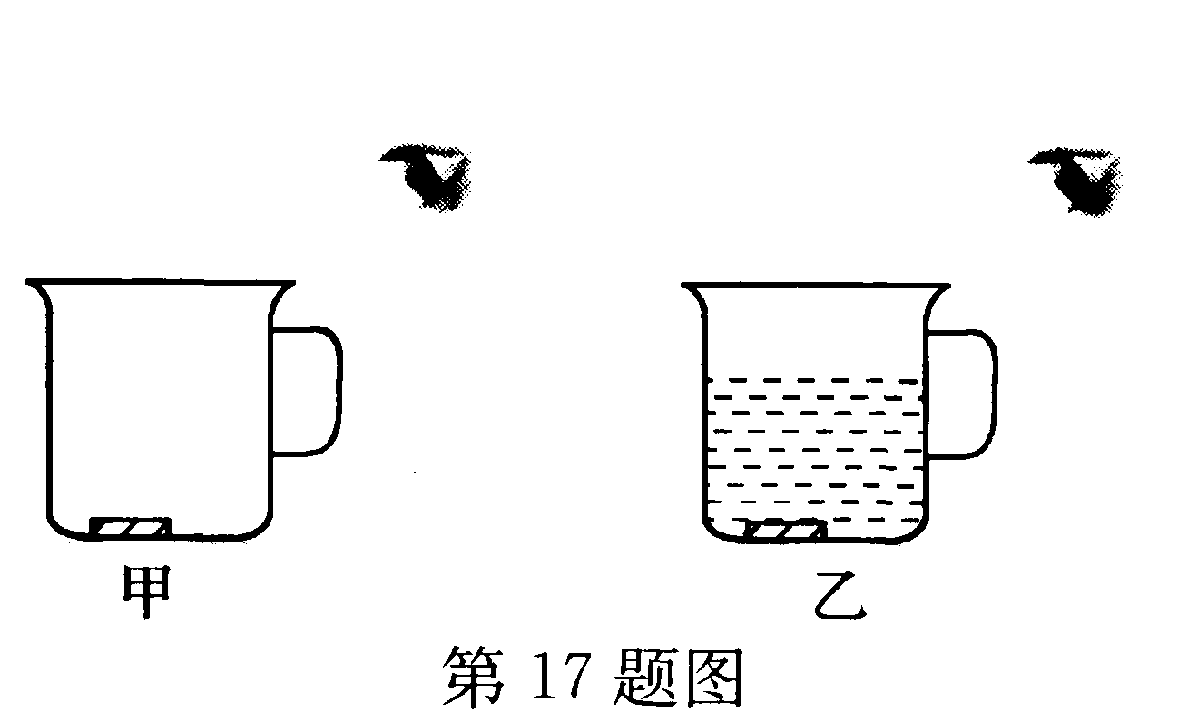
17．陶瓷杯底部放有一枚硬币，人移动到某一位置时看不见硬币 (如图甲)，往碗中倒入一些水后，又能够看见硬币了 (如图乙)．造成“看不见”的原因是 ，“又看见了”的原因是 ．
18．有一种家用取暖器，外形如图甲所示，它是由电热丝发热达到取暖的目的；如果从侧面剖开，它的主要结构如图乙所示，其中Q为电热丝，MN为一个内表面极为光滑的金属弧面．
(1) 电热丝通电后发热，以 (选填“红外线”或“紫外线”) 的形式向外辐射，它通过MN的内表面产生 (选填“镜面”或“漫”) 反射．
(2) 弧面金属板MN与 (填一种光学器件) 相似．
(3) 电热丝安装在图示位置的目的是使热能 (选填“平行”或“发散”) 射出．
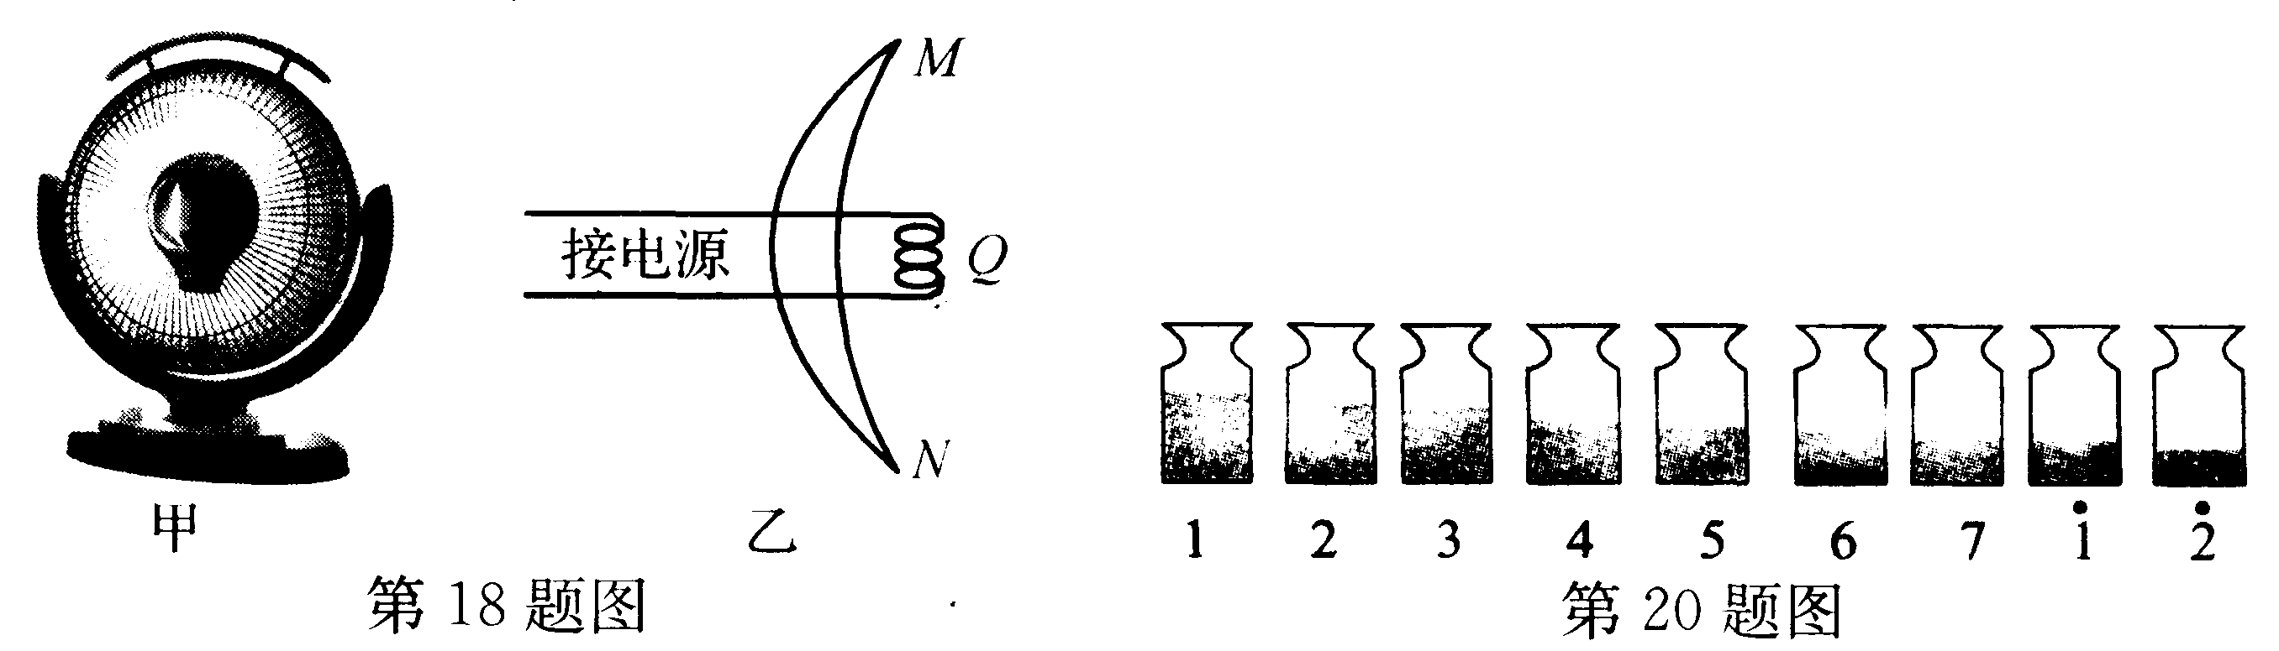
19．(2015·淮安)“蝉噪林逾静，鸟鸣山更幽”诗句。“蝉”和“鸟”叫声的区分依据的是声音的 不同；茂密的森林有吸声和消声的作用，是在 控制噪声．
20．用一组相同的瓶子盛上不等量的水就可以组成一个“乐器”，通过敲击瓶子就可以演奏出优美动听的乐曲．被敲击的瓶子发出的音符与瓶中空气柱长度的对应关系如图所示．
(1) 由图可知，当敲击瓶子时，音调的高低与空气柱长度的关系是 ；
(2) 往热水瓶或杯子里倒水。有经验的人不用看，就可以根据声音判断水是否快倒满了，这是因为 ．
21．如图所示，让一束太阳光通过棱镜射到白屏上，屏上标出了三个区域，其中能让温度计示数明显升高的区域是 ；能识别人民币真伪的区域应该是 ．
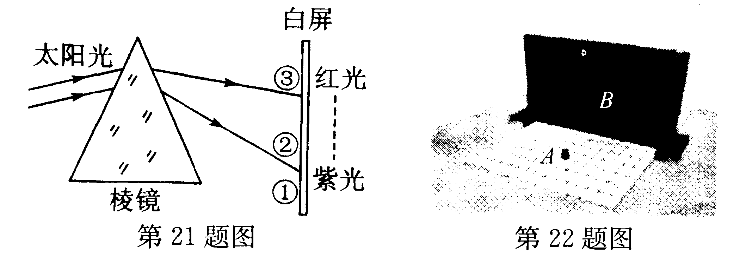
22．如图所示，将茶色玻璃板作为平面镜竖直放置在一张方格纸上，并准备了两个相同的棋子A和B、刻度尺、铅笔、白卡片等，用来探究棋子A在平面镜中成像的特点．
(1) 平面镜成像的原理是 ．
(2) 组装好实验装置，把棋子A放在玻璃板的前面，将棋子B放在玻璃板后面移动，人眼一直在棋子A这一侧透过玻璃板观察，直到棋子B看上去跟棋子A的像完全重合，这样做的目的一是：便于确定像的位置；二是： ．
(3) 小明想探究平面镜所成的是实像还是虚像．他移去棋子B，将一张白卡片竖直放置在棋子B原来的位置上，在棋子A这一侧透过玻璃板观察，发现白屏上 (选填“有”或“没有”) 像．根据此现象 (选填“能”或“不能”) 判断平面镜成像的性质．
23．人们在日常生活中常用手机进行“自拍”．“自拍”时，手机的镜头相当于一个 透镜，手机镜头到人的距离应 (选填“大于”、“小于”或“等于”) 透镜的二倍焦距．该透镜在日常生活中常用来矫正 (选填“近视眼”或“远视眼”)．
24．(2015·怀化) 镜面反射和漫反射是光的两种反射，日常生活中，我们能从各个角度看到物理课本上的文字是光的 反射，而大城市高层建筑安装整体玻璃造成光污染是属于光的 反射．
25．(2014·常州) 蜻蜓在平静水面上空飞行，它在水中的“倒影”是由于光的 形成的 (选填“虚”或“实”) 像．蜻蜓距水面3 m，水深2 m，该“倒影”距水面 m．
26．(2015·宿迁) 如图，保持蜡烛、凸透镜的位置不变，调节光屏到图示位置时，光屏上得到了清晰的像．利用这个成像规律可以制成 ．若在蜡烛和凸透镜中间。给凸透镜戴上近视眼镜，则将光屏向 (选填“左”或“右”) 移动．光屏上仍可出现清晰的像．
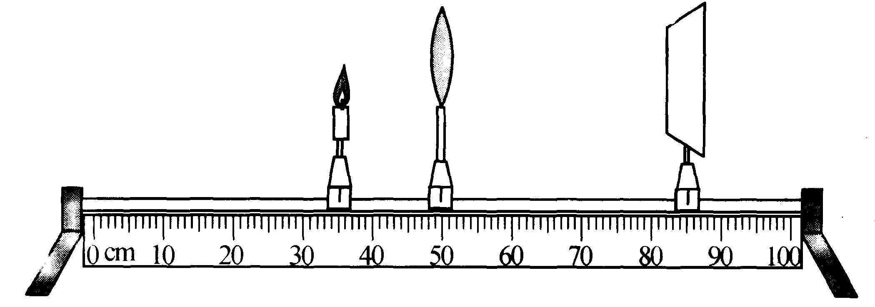
27．运用声呐系统可以探测海洋深度．在与海面垂直的方向上，声呐向海底发射超声波，如果经4s接收到来自海底的回波信号，则该处的海深 m (海水中声速是1500 m／s)．但是，超声波声呐却不能用于太空测距 (比如地球与月球的距离)，这是因为 . 请说出一种你知道或者你设想的太空测距仪： ．
三、简答题 (共39分)
28．(本题6分) 按照题目要求作图．
(1) 如图甲，两条入射光线分别过凸透镜的焦点F和光心O，分别画出经过凸透镜折射后的光线．
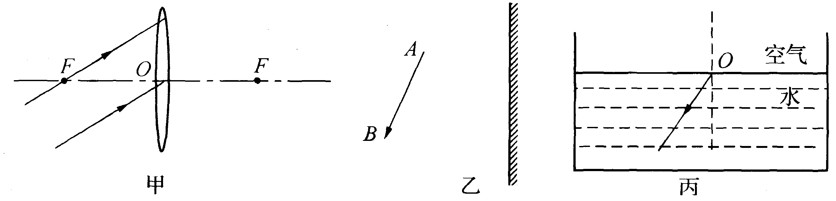
(2) 根据平面镜成像特点，在图乙中画出物体AB所成的像．
(3) 当光线从水中射向空气时，它的反射光线如图所示，请在丙图中画出入射光线和折射光线．
29．(本题2分) 一束光从空气斜射入平行玻璃砖 (入射角为50°) 后，再折射入空气．
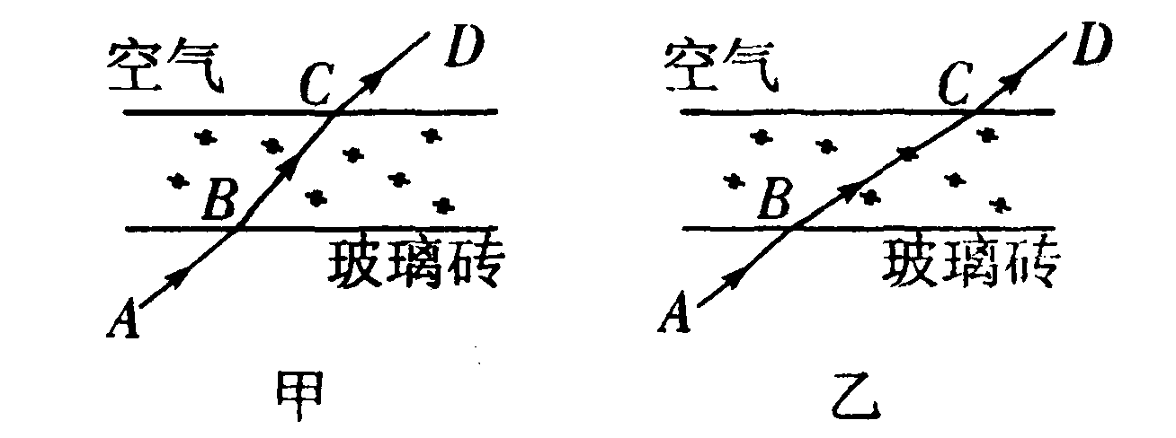
(1) 图甲、图乙中，符合光的折射规律的是图 (选填“甲”或“乙”)．
(2) 光从玻璃斜射入空气中的折射角 (选填“大于”、“小于”或“等于”) 50°．
30．(2015·常州) (本题9分) 2014年7月，常州学生李潇在水塘中看到形状特殊的“虾”．
(1) 如图甲所示，他看到的“虾”是因为光的 而形成的 像，真正的虾在水中 (选填“C”、“D”、“E”或“F”) 处．他用激光笔从A点向
(选填“B”、“C”、“D”、“E”或“F”) 处射出光束，即可把虾照亮．
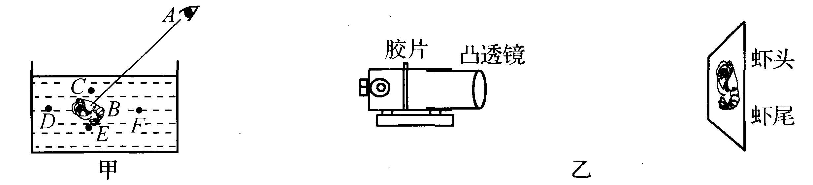
(2) 拍照得到虾的胶片后，他用如图乙所示的幻灯机展示给同学们看．
① 胶片上虾的头部朝 (选填“上”或“下”)．
② 测得胶片到凸透镜的距离为8 cm，则该凸透镜的焦距可能是 ( )
A．2 cm B．7 cm C．9 cm D．10cm
③ 要使像变得更大，应将幕布向 (选填“左”或“右”) 移，并将凸透镜向 (选填“左”或“右”) 移．
(3) 生物老师证实，这是古老物种仙女虾．其卵可以在寒冷或高温的沙土里休眠多年，直到遇水才孵化．仙女虾的卵壳具有 (写出一点即可) 的特性．
31．(本题9分) 在利用光具座“探究凸透镜成像规律”的实验中：
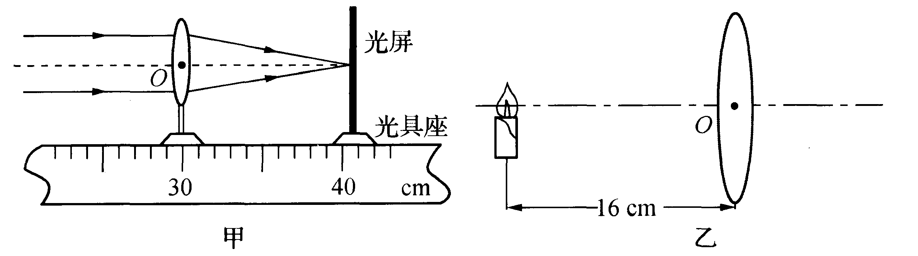
(1) 如图甲所示，一束平行于凸透镜主光轴的光线经过凸透镜后．在光屏上形成了一个最小、最亮的光斑．由图可知，该凸透镜的焦距是 cm．
(2) 调整后，把烛焰放在距凸透镜16 cm处时 (如图乙)，在凸透镜另一侧前后移动光屏，会在光屏上得到一个倒立、 的实像；其中 (选填光学仪器名称)就是利用这一成像规律工作的．如将蜡烛远离透镜，仍要在光屏上得到清晰的像，光屏应向 (选填“靠近”或“远离”) 透镜的方向移动．
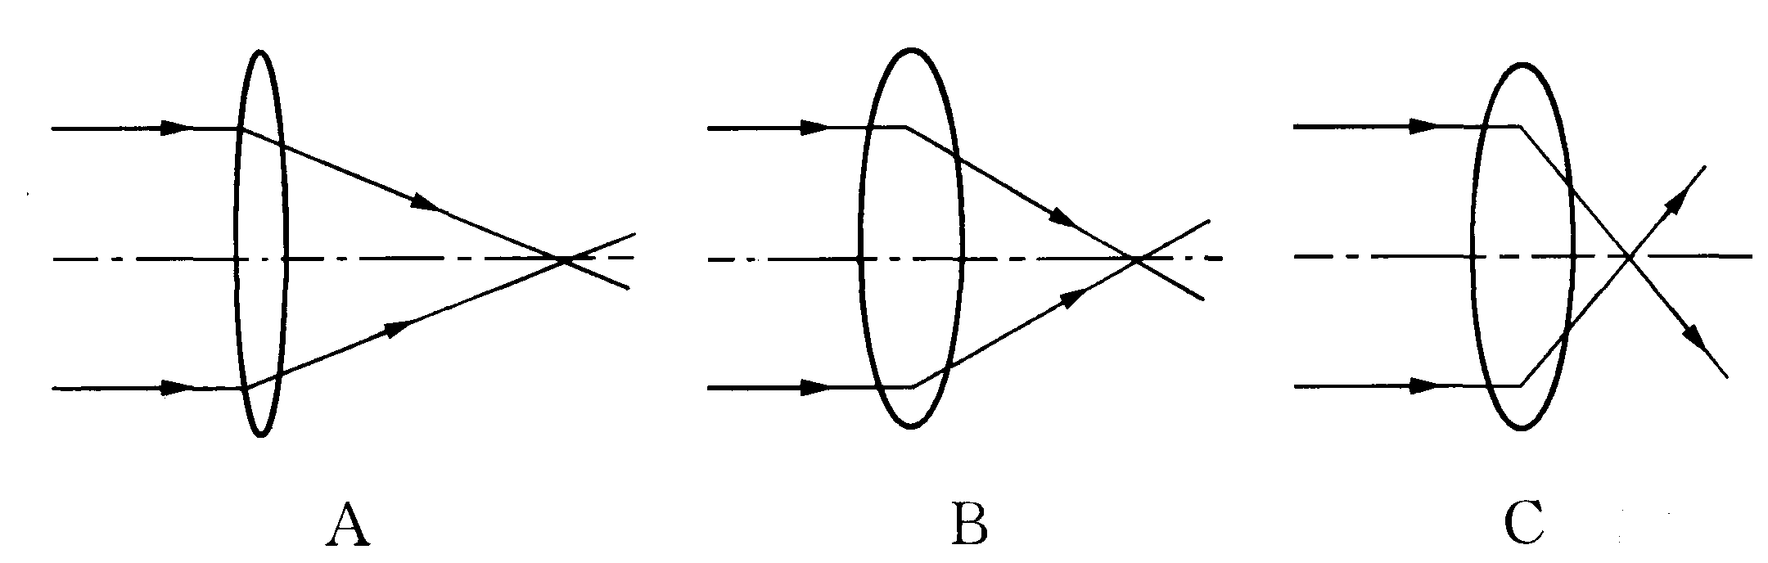
(3) 小明实验后对“凸透镜的焦距可能与哪些因素有关”产生了浓厚的兴趣．
① 小明回忆了物理课上曾经做过的光的 实验，猜想凸透镜的焦距可能与色光的颜色有关，其中 (选填“红”或“紫”) 光通过同一凸透镜的焦距大．
② 小明又根据人眼看远近处物体时眼球的厚度 (中问比边缘厚的程度) 不同，猜想凸透镜的焦距可能与凸透镜的厚度有关．于是他用同一束平行于主光轴的光分别经过材料相同但厚度不同的凸透镜A、B、C，并得到如图所示的光路图．根据此实验现象，对光线会聚能力最强的是透镜 (选填“A”、“B”或“C”)．
③ 小明猜想凸透镜的焦距还可能与制作凸透镜的材料有关，请你帮小明设计一个实验方案验证该猜想，在下面写出实验的简要做法及如何判断．
简要做法： ．
如何判断： ．
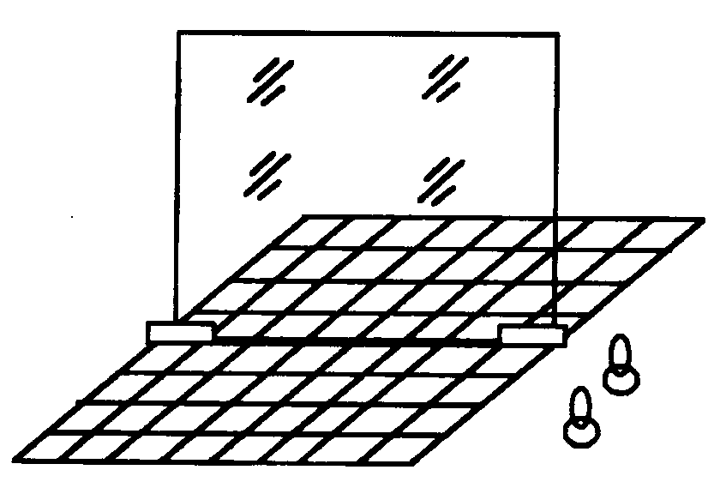
32．(2015·苏州) (本题4分) 利用如图装置探究平面镜成像特点
(1) 实验时应选 (选填“较厚”或“较
薄”) 的玻璃板代替平面镜竖立在水平桌面上．
(2) 在玻璃板前放置棋子A，将完全相同的棋子B 放在玻璃板后并移动，人眼一直在玻璃板的前侧观察，直至B与A的像完全重合，由此可得结论： 。
(3) 为了探究平面镜成像的虚实情况，将一张白 卡片竖直放在B所在的位置，应在玻璃板 (选填“前”或“后”) 侧观察白卡片上是否有A的像．
(4) 改变A的位置，重复(2)中步骤并分别测出A和B到玻璃板的距离，记录在下表中．
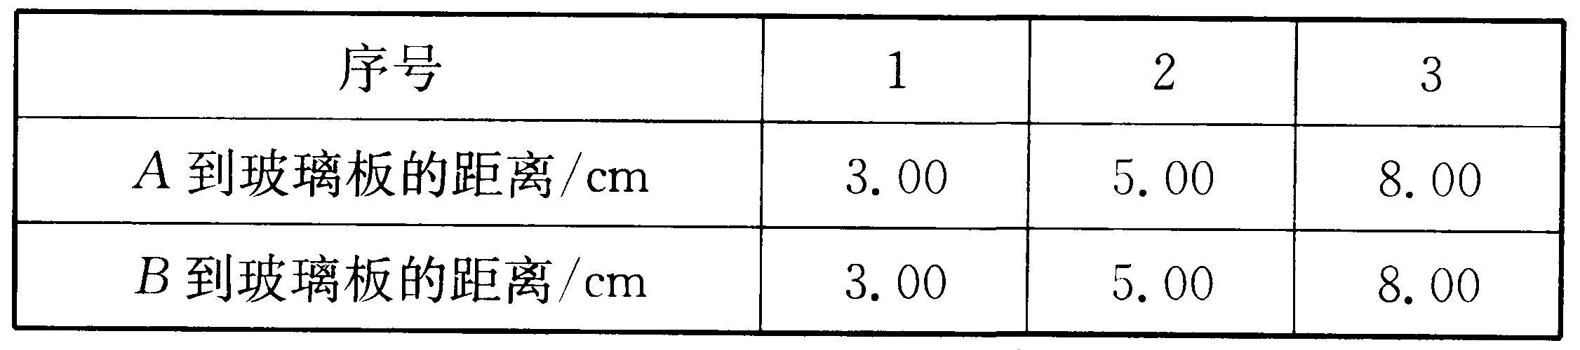
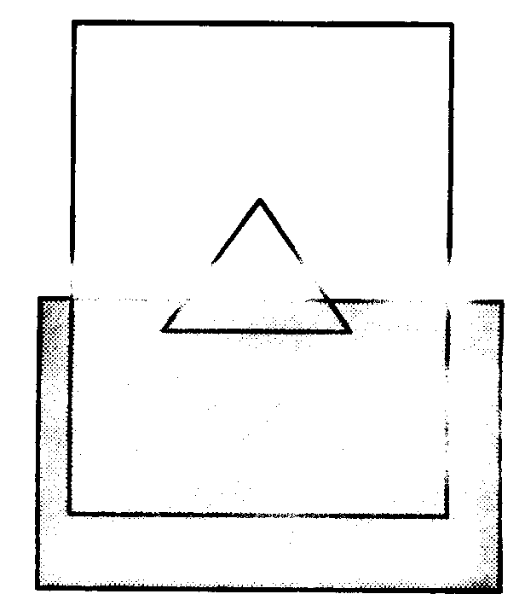
分析表中数据．可以得到结论： 。
33． (本题3分) 在“探究光斑的形状与孔的大小关系”时，小华在地面上铺一张白纸，将刻有边长为3 cm等边三角形的纸板置于距地面距离为1 cm不变．用另一张卡片覆盖在三角形孔上，遮住孔的一部分．如图所示．让太阳光透过小孔，地面上白纸上出现亮斑．缓慢向上移动覆盖的卡片，改变通光孔的大小．刚开始时，白纸上光斑大小将 (选填“变大”、“不变”或“变小”)；当小孔足够小时，此时光斑形状是 形，继续移动覆盖的卡片。减小通光孔的大小，白纸上光斑大小将 (选填“变大”、“不变”或“变小”)。
34．(2015·福州) (本题3分) 小聪小组跟老师一起设计了如图所示的实验装置探究“光的反射定律”．
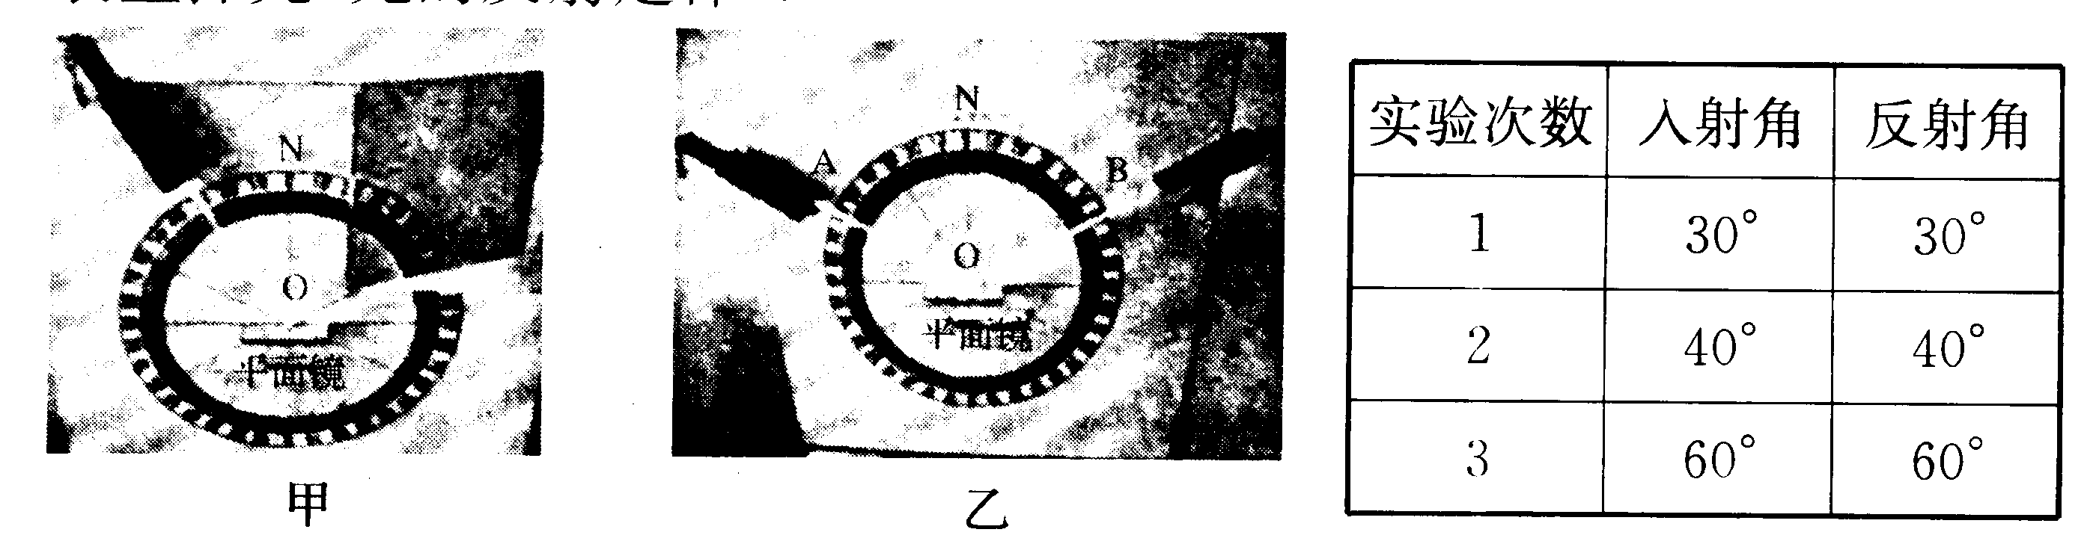
(1) 如图甲所示．小聪将呈现反射光线的活动小铁板向后折，活动小铁板上就看不到反射光线。这说明 ．
(2) 实验中多次改变入射光线AO与ON的夹角进行实验，测量记录如上表所示．同组的小东分析数据得出的结论是：光反射时，入射角等于反射角；小聪认为应是：光反射时，反射角等于入射角．你认为 的结论正确，理由是 ．
(3) 在图乙中．再用另一只激光笔让光线沿着BO (即逆着原反射光线) 射向平面镜时，可看到反射光线沿OA射出，这说明 ．
35．(本题3分) 挪威留坎镇被群山包围，难以获得阳光照射．工程师在位置A处安装平面镜，使广场中心B处被照亮．若太阳位于乙图中所在位置，请在A处添加平面镜并完成光路图．(保留作图痕迹)
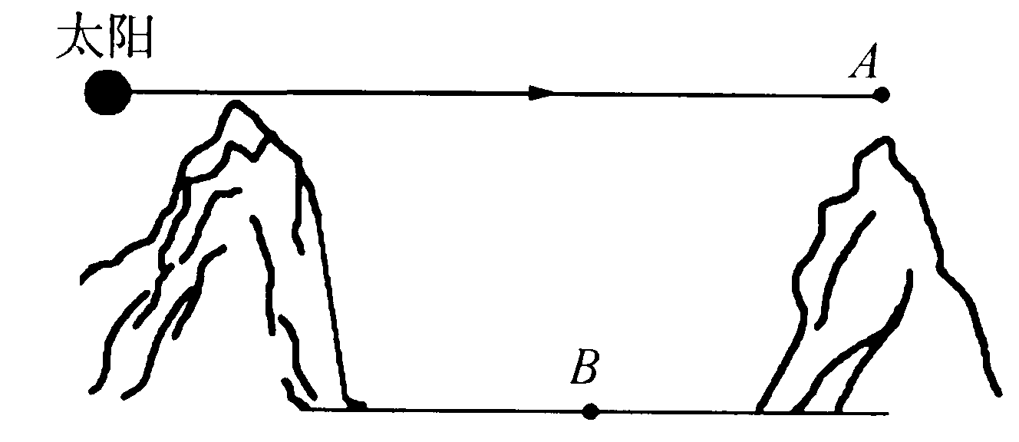

参考答案
1．A 2．D 3．C 4．C 5．D 6．D 7．C 8．C 9．B 10．B 11．B 12．D 13．C 14．A
15．振动 真空 16．①④ 17．光的直线传播 光的折射
18．(1) 红外线 镜面 (2) 凹面镜 (3) 平行
19．音色 传播中
20．(1) 空气柱越长，音调越高 (2) 水越多，空气柱越短，音调越低
21．③ ① 22．(1) 光的反射 (2) 比较像与物的大小 (3) 有 不能
23．凸 大于 远视眼 24．漫 镜面 25．反射 虚 3
26．投影仪 右 27．3 000 真空不能传声 电磁波测距仪
28．略
29．(1)甲 (2)等于
30．(1) 折射 虚 E B (2) ① 下 ② B ③ 右 左 (3) 硬度大
31．(1) 11．00 (2) 放大 幻灯机 靠近 (3) ① 色散 红 ② C ③ 选厚度相同，材料不同的三个凸透镜 用太阳光聚焦法 分别测得三只透镜的焦距，若焦距不同说明焦距与材料有关，相同则无关
32．(1) 较薄 (2) 像与物大小相等 (3) 后 (4) 像与物到镜面距离相等
33．变小 圆 不变
34．(1) 反射光线、入射光线、法线在同一平面上 (2) 小聪 先有入射后有反射 (3) 反射时，光路是可逆的
35．略

